汉王OCR使用说明

1. 汉王OCR简介

**OCR （Optical Character Recognition，光学字符识别）**是指电子设备（例如扫描仪或数码相机）检查纸上打印的字符，通过检测暗、亮的模式确定其形状，然后用字符识别方法将形状翻译成计算机文字的过程；即，针对印刷体字符，采用光学的方式将纸质文档中的文字转换成为黑白点阵的图像文件，并通过识别软件将图像中的文字转换成文本格式，供文字处理软件进一步编辑加工的技术。

**汉王OCR识别技术**为荣获国家科技进步二等奖技术，具有完整的识别谱系，支持android、IOS、Windows、Linux、MTK、WindowsPhone等多平台授权，在具有高识别率的同时兼顾识别速度快，资源耗损少，代码安全等级高等优势，可以满足银行、税控、教育、电信、政企、车载等各行业对OCR识别的需求 。

1. 汉王OCR安装

搜索“汉王OCR”，在百度软件中心进行下载安装。

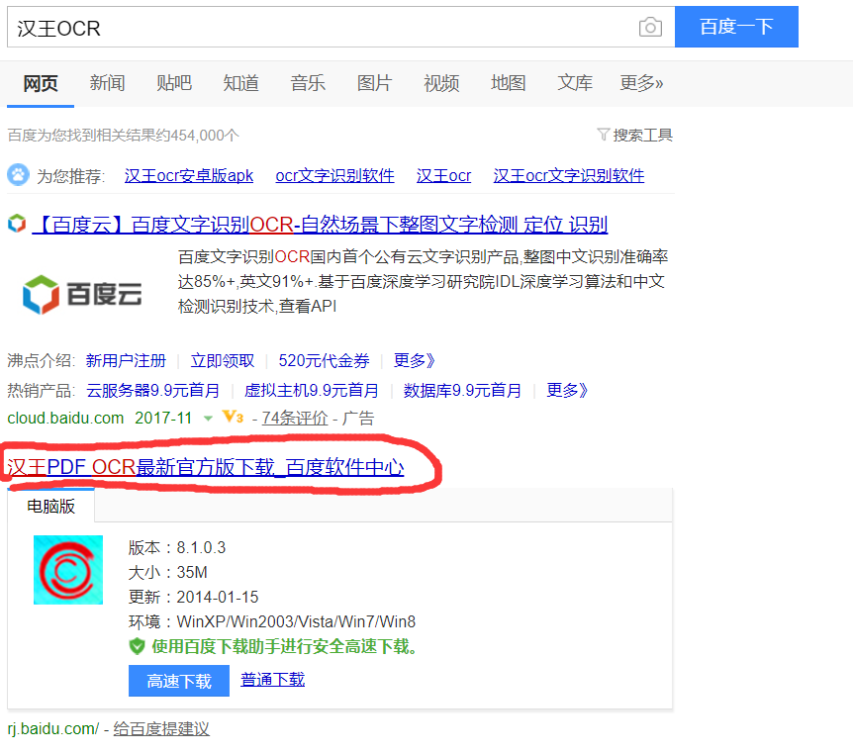

1. 汉王OCR使用

**Step1:**打开汉王OCR软件，如下图：

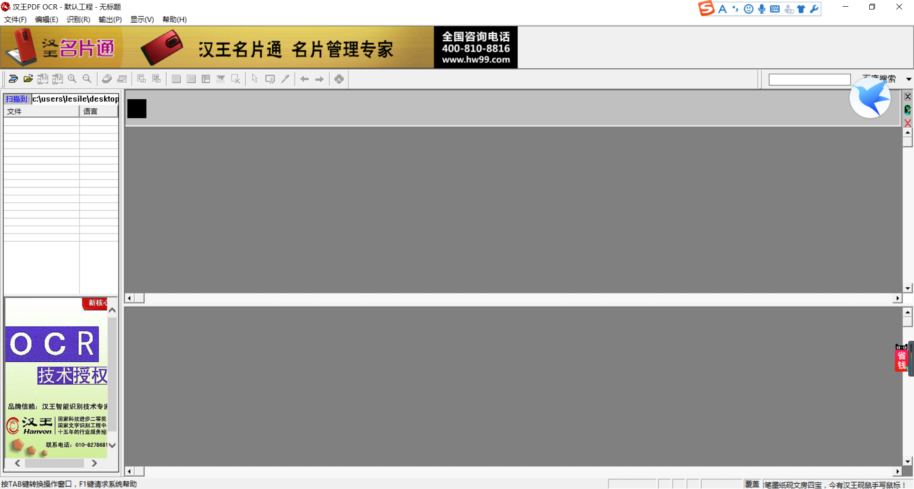

Step2:点击右上角“文件”，选择“打开图像”

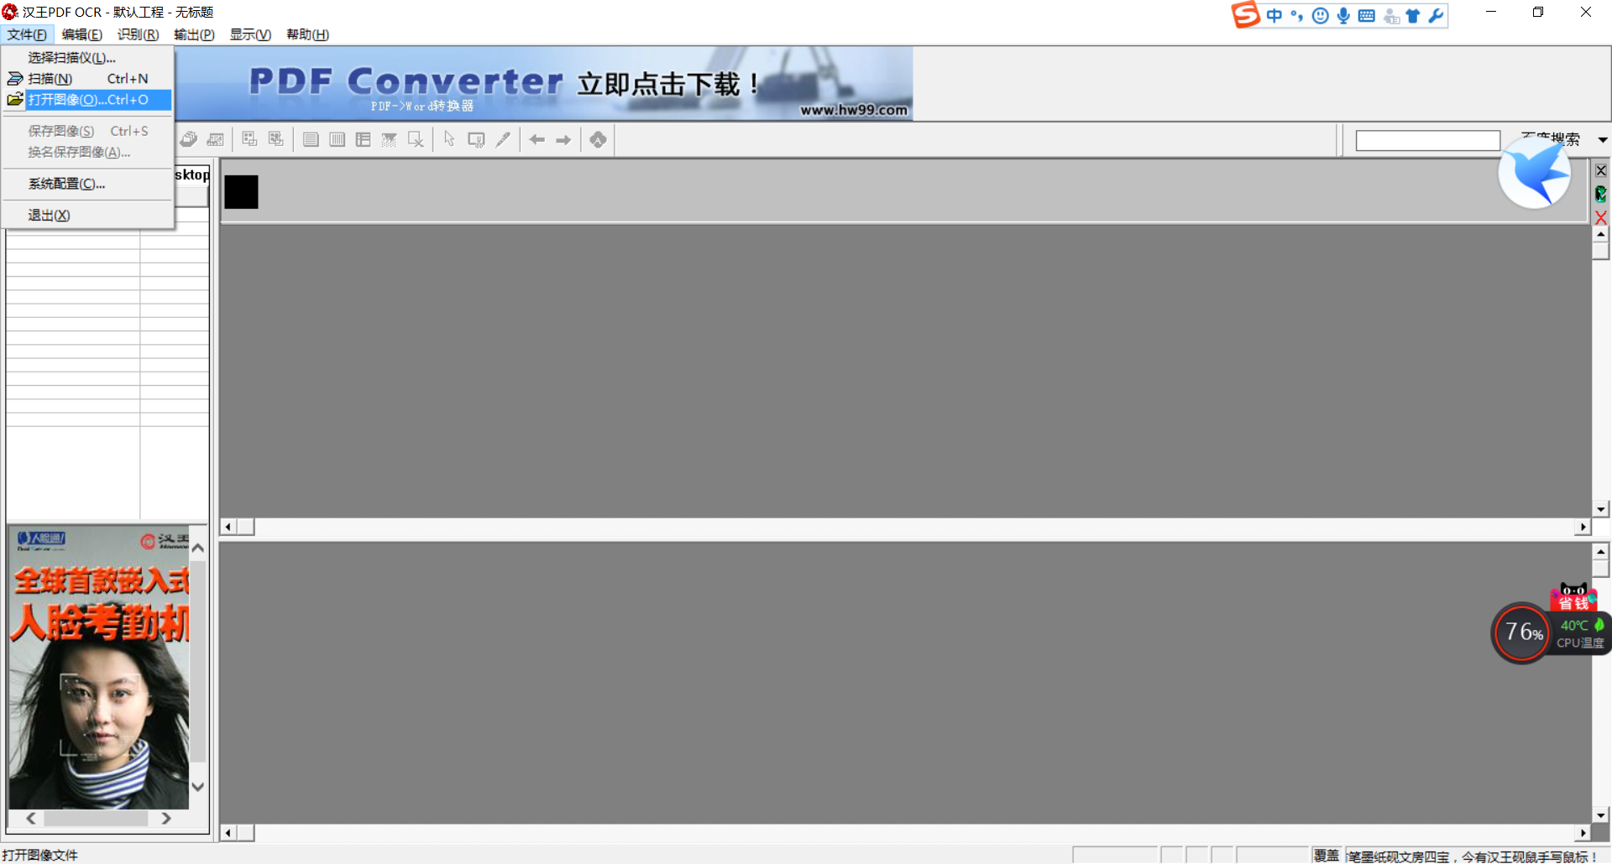

Step3:选择支持的文件类型的文件，单击“打开”

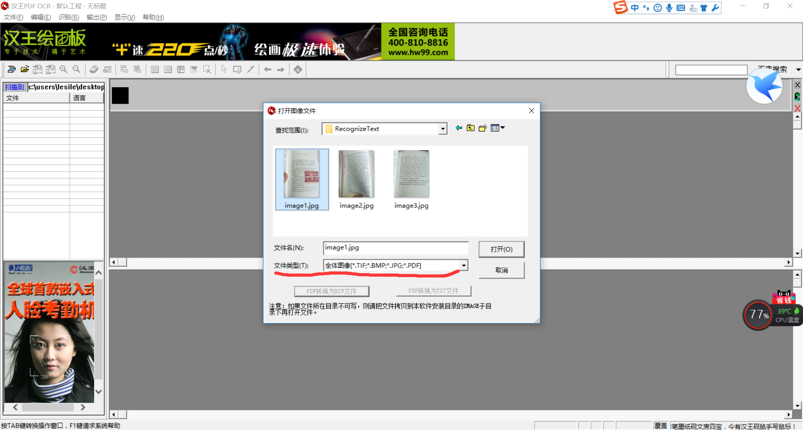

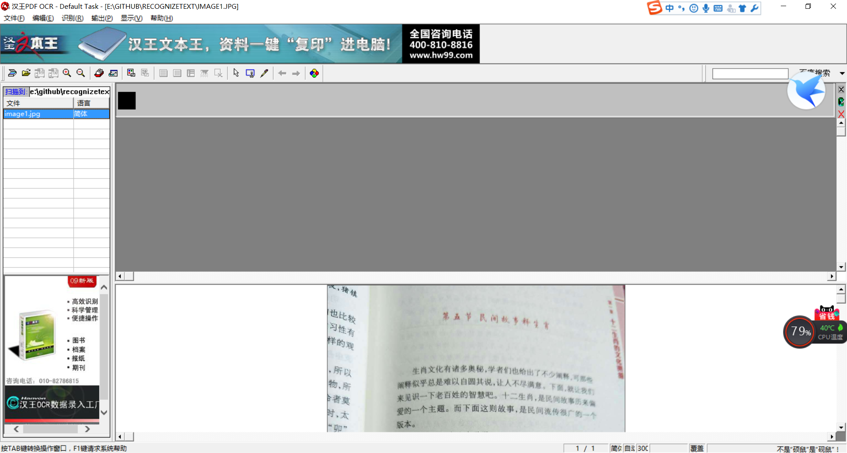

Step4:单击右上角“识别”中的“开始识别”

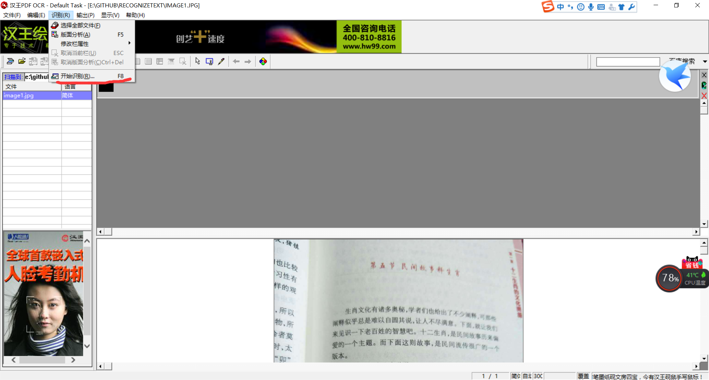

Step5:识别结果如下：

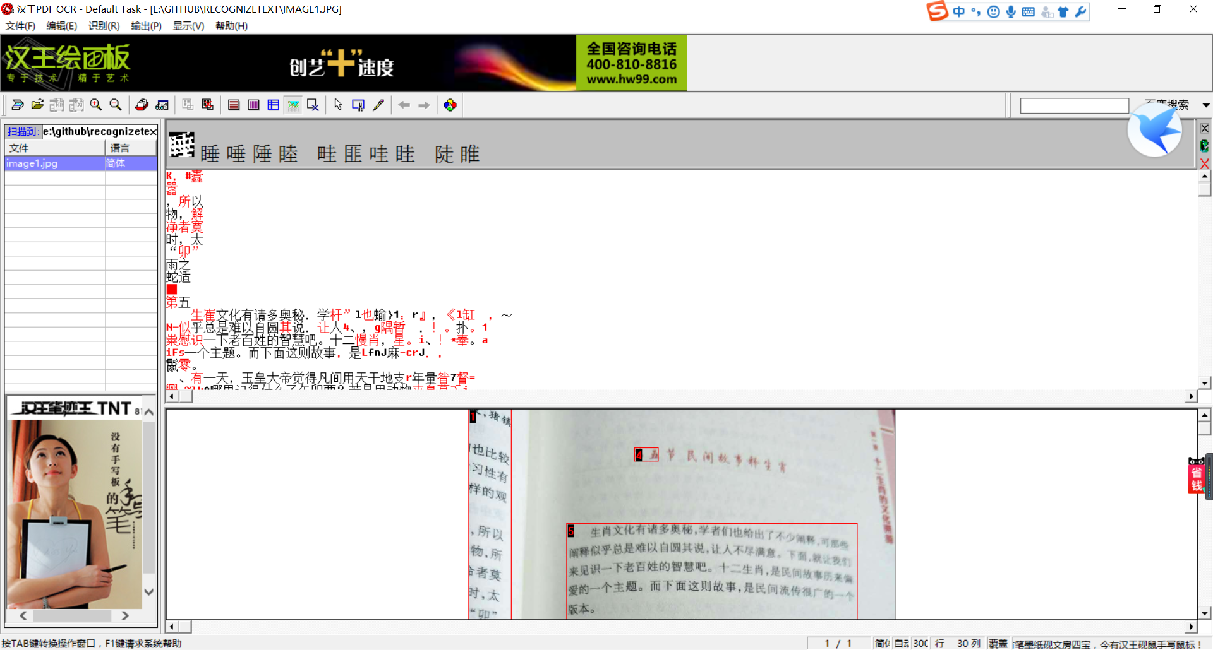

1. 关于汉王OCR的使用

上述例子中的照片，识别效果并不好，主要原因由一下几点：

1. 经过微信传输的图片被严重压缩，文字会变模糊，尤其是文字的边缘；
2. 书没有放平整，拍摄照片发生卷曲；
3. 光照不能太昏暗，也不能反光，否则不易识别。

总之，如果人能够看得很清楚，那么机器也能很好的识别。很多时候，虽然我们感觉排出的照片很清晰，但将照片放大后就会发现其实很模糊，比如上面的图片放大后已经很模糊了。

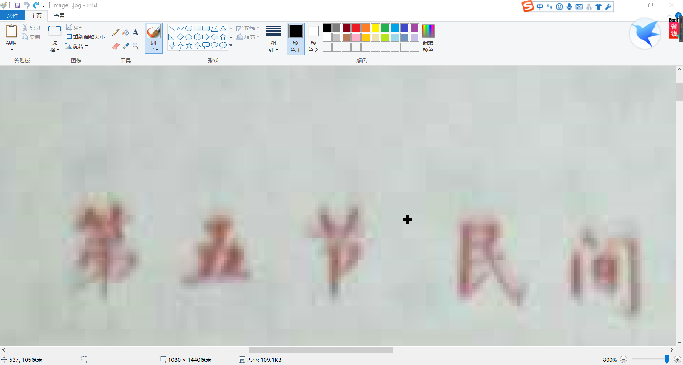

我们再从网络上截取一张图片，并进行识别，其结果如下：

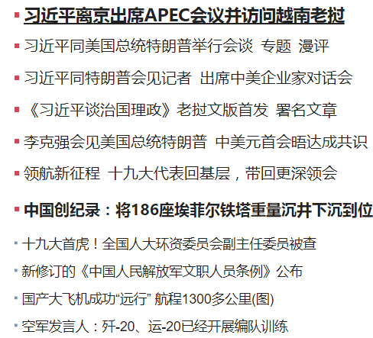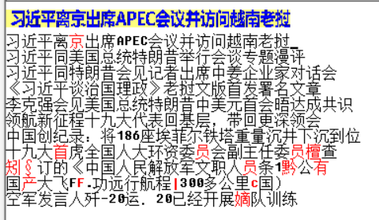

下图为Face++的API识别的结果：

